Муниципальное бюджетное дошкольное образовательное учреждение
«Детский сад комбинированного вида № 51 «Родничок»
Малышевского городского округа

Конспект интегрированной образовательной деятельности для детей с 4 до 5 лет

Воспитатель: Горных Галина Ивановна
Тема: «Праздничная открытка к 9 мая»

Интегрированные области: « Социально - коммуникативное», «Речевое развитие», «Физическая культура», «Художественно – эстетическое развитие».

Цель: Закрепить у детей навыки работы с бумагой. Формировать умение составлять композицию. Воспитывать чувство уважения к старшему поколению и любовь к Родине.

Задачи:
Образовательные: дать представление о Великой Отечественной войне, о появлении символа солдатская каска, закрепить символы Победы, о праздновании Дня Победы.
Развивающие:
-развивать словарный запас детей, связную речь;
-художественно-эстетический вкус (сочетание цветов, чувство композиции);
-продолжать формировать навыки аккуратного вырезания и складывания бумаги.
Воспитательные:
- воспитывать чувство гордости за свой народ, за свою страну, одержавшую победу;
-воспитывать чувство любви и уважения к погибшим воинам.
-вызвать проявление положительных эмоций при прослушивании музыкального произведения;
- способствовать воспитанию аккуратности, культуры труда, самостоятельности и чувства радости при изготовлении подарка.
Предварительная работа: просмотр презентации на тему «Кто такие ветераны ВОВ…»; чтение произведений о ВОВ; рассматривание картин о войне ( художники о войне)
Техника изготовления: аппликация, рисование
Оборудование для воспитателя: образец открытки; предметные тематические картинки; музыкальное сопровождение (Д. Тухманов и В. Харитонов «День Победы», и Кириллов «Минута молчания», «Вечная память»), иллюстрации (эпизоды войны, парад, памятник Каске).
Оборудование и материалы для детей: альбомный лист; заготовки солдатской каски, георгиевской ленты; узкие полоски и квадраты цветной бумаги для листочков и 2 круга из красной цветной бумаги- заготовки для гвоздики ; клей; ножницы; красный и черный карандаш, Композиция «Вечный огонь Славы наших прапрадедов»
ХОД НОД:

1 часть.
Звучит песня «День Победы».
Дети стоят у Композиции «Вечный огонь Славы наших прапрадедов» и рассматривают иллюстрации художников о войне, портреты прапрадедушек воспитанников группы.

Воспитатель: Уголок Славы «Мы помним и гордимся» напоминает нам о бесстрашном подвиге наших солдат во время ВОВ. Много погибло во время этой войны солдат. И среди солдат, которые защищали нашу Родину от фашистских захватчиков, были и прапрадедушки наших детей.
О героическом подвиге своем прапрадедушке расскажет нам Маша, Артем, Полина (рассказы детей).

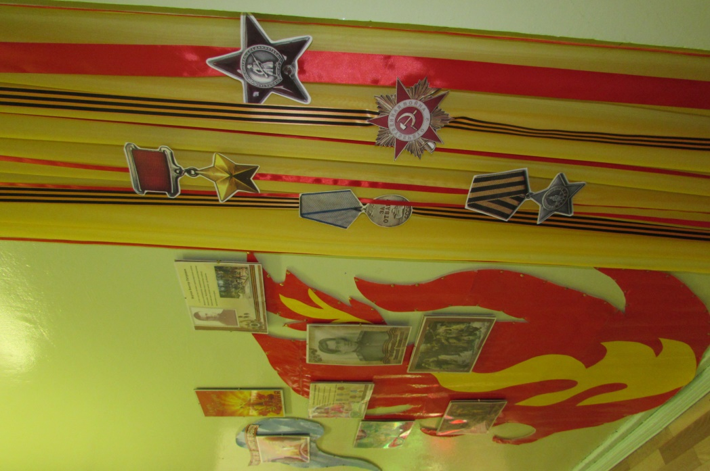
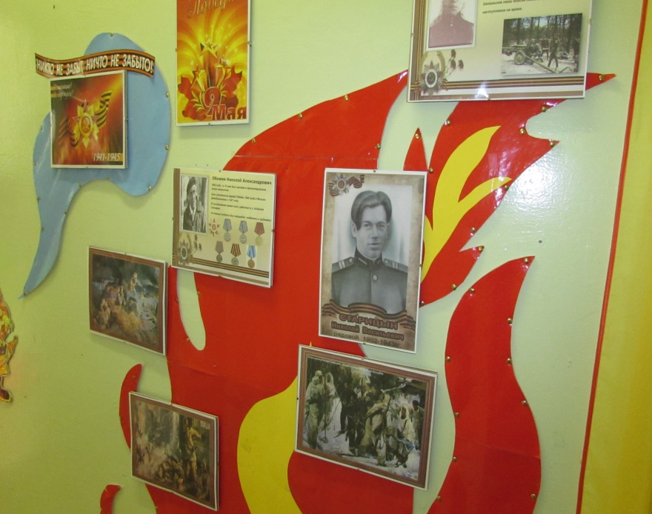

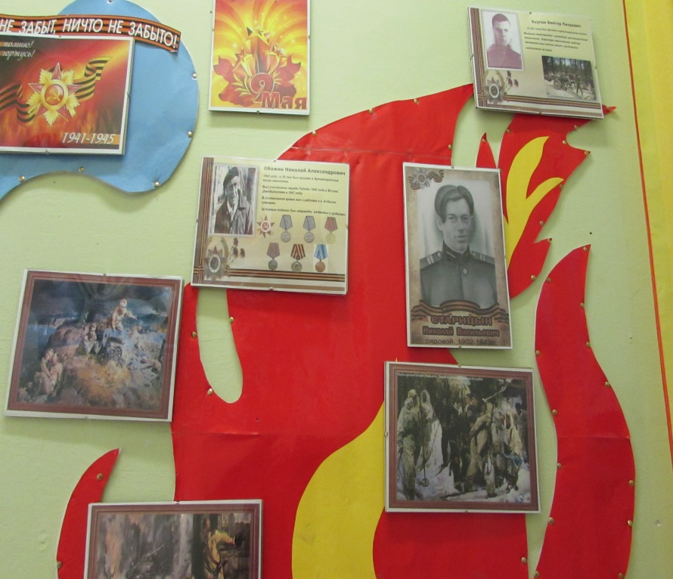

Воспитатель: Война – это всегда страшно. Она заходит в каждый дом, не щадит никого… Благодаря нашим предкам, мы сумели выстоять во время войны, защитить свою Родину. Мы должны помнить о тех, кто не вернулся с поля боя, кто воевал, о ветеранах, которых с каждым годом все меньше и меньше, и не допустить, чтобы это повторилось снова.
Дети читают стихотворение М.Владимова «Еще тогда нас не было на свете..»

Еще тогда нас не было на свете,
Когда гремел салют из края в край.
Солдаты, подарили вы планете
Великий Май, победный Май!

Еще тогда нас не было на свете,
Когда в военной буре огневой,
Судьбу, решая будущих столетий,
Вы бой вели, священный бой!

Еще тогда нас не было на свете,
Когда с Победой вы домой пришли.
Солдаты Мая, слава вам навеки
От всей земли, от всей земли!

Благодарим, солдаты, вас
За жизнь, за детство и весну,
За тишину, за мирный дом,
За мир, в котором мы живем!

Прослушивание слов И. Кириллова «Вечная память» и минута молчания.
(Дети проходят в группу).
Воспитатель: Какой приближается праздник?
Дети: 9 мая, День Победы.
Воспитатель: День Победы – этот праздник радостный и грустный одновременно.
Почему он радостный? (ответы детей)
Воспитатель: Радостный потому, что наши солдаты отстояли мир на Земле.
Воспитатель: А почему – грустный? (ответы детей)
Воспитатель: Грустный потому, что много их погибло в боях за свободу нашей Родины.
Воспитатель: Скажите, а как можно понять, что сегодня все отмечают День Победы? (парады, ветераны, георгиевские ленточки)
Чтение стихотворения.
Андрей Усачев «Что такое День Победы?»
Что такое День Победы?
Это утренний парад:
Едут танки и ракеты,
Марширует строй солдат.
Что такое День Победы?
Это праздничный салют:
Фейерверк взлетает в небо,
Рассыпаясь там и тут.
Что такое День Победы?
Это песни за столом,
Это речи и беседы,
Это дедушкин альбом.
Это фрукты и конфеты,
Это запахи весны…
Что такое День Победы –
Это значит – нет войны
.
- А зачем нужен парад? (показ военной мощи страны, военной техники, новейшего вооружения, шествие разных родов войск)
2 часть
Воспитатель: Давайте мы с вами поиграем в солдат.
ФИЗМИНУТКА «ПОГРАНИЧНИК НА ГРАНИЦЕ»
(Дети встают в круг лицом к центру круга на небольшом расстоянии друг от друга)
Пограничник на границе
Нашу землю стережёт, (Слегка наклоняются вперёд,
левая рука на поясе, правая
согнута в локте, ладонь
приставлена ко лбу как козырёк.
Повернуться вправо
посмотреть направо, затем
то же выполнить в левую сторону)
Чтоб работать и учиться
Мог спокойно весь народ (Шагают на месте)
Охраняет наше море
Славный доблестный моряк.
Гордо реет на линкоре
Наш родной российский флаг
(Слегка наклоняются вперёд, руки
от груди разводят в стороны (брасс)
Выполняют руками
движения над головой (крест-накрест) .)
Наши лётчики – герои
Небо зорко стерегут,
Наши лётчики – герои
Охраняют мирный труд.
(Разводят руки в стороны. Попеременно выполняют наклоны вправо и влево. Выполняют «пружинку»)
Наша армия родная
Стережёт покой страны
Что росли мы, бед не зная,
Чтобы не было войны.
(Шагают на месте, высоко поднимая колени, взмахивая руками энергично. Хлопают в ладоши.
Приседают, руки вниз, встают, Поднимают руки вверх – в стороны.)
3 часть
Воспитатель: Что ещё принято делать в праздник?
Дети: Поздравлять, подарки дарить, цветы, открытки.

Воспитатель: В этот день мы поздравим наших ветеранов, прабабушек и прадедушек, которые участвовали в Великой Отечественной войне и почтим память погибших. Сегодня, мы выполним открытку, в которой отразим все основные символы победы. (Показ образца открытки).
Воспитатель: Какие символы Победы изображены на открытке?
(Ответы детей: гвоздика, как символ храбрости, отваги, чести)
Воспитатель: Георгиевская лента, как символ…
Дети.: Огня - дым и пламя
Воспитатель: Есть еще один символ Победа - Каска -это символ защиты , бессмертного подвига солдат.
Воспитатель: Чтение стихотворение Овечкина Геннадия
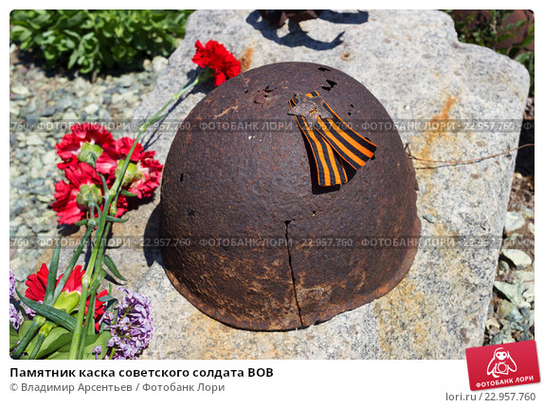
( показ иллюстрации

Нашла в поле девица каску
В овраге у края села
Изъевшую ржавчиной краску
Травой осторожно сняла
Насыпала в каску землицы
"Пусть будут цветы в ней, солдат"
Скатилась невольно с ресницы,
Слеза... и другая подряд.
Ты землю свою защищая
Был вражеской пулей убит,
Но память народа живая
Твой подвиг навек сохранит!
Пусть вырастет в каске солдатской
Цветок, наполняющий дом,
И солнцем и девичьей лаской
И первым весенним теплом.

4 часть. Выполнение работы по оформлению открытки.
Воспитатель: Для работы нам потребуется: заготовка открытки, лепестки гвоздики, цветная бумага, шаблон Георгиевской ленты, ножницы, клей, карандаш.
Воспитатель: Прежде чем приступить к работе, я предлагаю сделать разминку для наших пальчиков помощников.
Пальчиковая гимнастика «Помощники»

Вот помощники мои,
Как их хочешь, поверни.
Раз, два, три, четыре, пять.
Не сидится им опять.
Постучали, повертели
И работать захотели.
Поработали немного,
Но дадим им отдохнуть.

(Выполнять движения пальцами в соответствии с содержанием стихотворения.)
Повторение правил безопасности при работе с ножницами
Самостоятельное оформление открытки под спокойную музыку: наклеивание каски, георгиевской ленты
Практическое выполнение гвоздики под руководством педагога.
- Берем зеленую бумагу и отрезаем 2 тонкой полоски (это наш стебель для цветка);
- выкладываем их на каску наискосок;
- берем зеленый прямоугольник, сгибаем его пополам, у нас получился один прямоугольник;
- сгибаем это маленький прямоугольник пополам( вдоль);
-рисуем дугу, от верхнего до нижнего угла сгиба;
- отрезаем, не трогая сгиб;
- разворачиваем. Это наш листики; (также вырезаем листики для второго цветка)
- выкладываем листочки около стебля с двух сторон;
- теперь делаем соцветия. Берем круг, сгибаем его пополам, еще раз пополам. С закругленной стороны делаем бахрому для соцветия. Ножницы держим ровно;
- приклеиваем сначала середину;
-прикладываем к стебельку сверху;
- аналогично поступаем со вторым кругом;
- получили гвоздику;
- берем зеленый квадратик и разрезаем его по диагонали - это домик для лепестков (цветоложе);
- приклеиваем один треугольник на лепестки гвоздики.
Самостоятельное выполнение открытки ( приклеивание готовых деталей)
5 часть. Релаксация
Воспитатель: Молодцы! Вы хорошо постарались. Выставка работ- праздничных открыток.

Чтение стихотворения в честь ветеранов. (Рассказывают дети).

День победы!
Майский праздник –
День победы
Отмечает вся страна.
Надевают наши деды
Боевые ордена.
Слава нашим генералам
И солдатам рядовым!
Слава павшим и живым,
От души спасибо им!
Не забудем тех героев,
Что лежат в земле сырой,
Жизнь, отдав на поле боя
За народ, за нас с тобой!
Слушание песни «День Победы» (композитор Тухманов Давид Фёдорович и поэт Харитонов Владимир Гаврилович )

